Неделя № 32, с 20.04-24.04.2020г. Тема: «Во поле береза стояла».
Дата: вторник 21.04.2020г.
Цель: Формировать знания детей о красоте родной природы, рассказать об эстетической ценности леса, охране лесов. Познакомить детей с новой профессией «Лесник». Воспитывать интерес к окружающему миру природы и заботливое отношение к ней; умение детей слушать друг друга; воспитывать умение поддерживать дружеские взаимоотношения со сверстниками. Закрепить знания детей о деревьях, развивать экологическое мышление и экологическую культуру. Развивать связную речь детей.

ДО. Формирование элементарных математических представлений. Тема: «Величина».
Задачи: Упражнять в сравнении предметов по величине. Закреплять название геометрических фигур. Упражнять в счете в пределах 5.

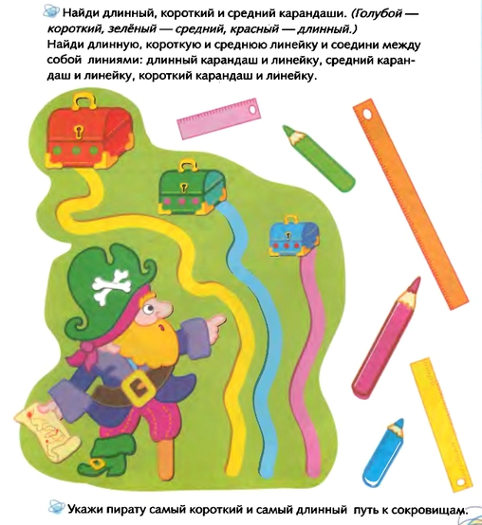

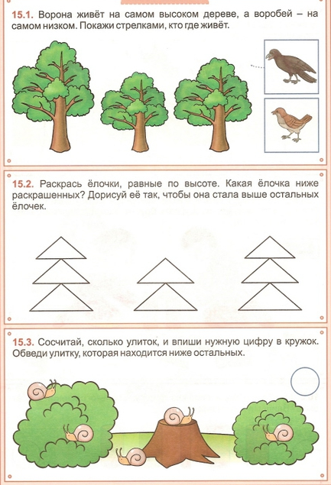

ОД. Музыкальное развитие.
http://dou8.edu-nv.ru/svedeniya-ob-obrazovatelnoj-organizatsii/938-dokumenty/6329-stranichka-muzykalnogo-rukovoditelya

ДОД. Каляка-маляка. Тема: «Цветочная поляна (Оттиск смятой бумагой)» https://yadi.sk/d/ByxanGEnQ5lufw

